Considerar una señal periódica (con periodo T=10μs) de la cual se conoce que contiene 5 armónicos dentro del ancho de banda con valores:

c₀=5; c₁=3+1.5j ; c₂= j; c₃=0.5+1j ; c₄=0.2 ; c₅=0.1+0.3j ;

c₀=5 |c₀|=5 F₀=0
c₁=3+1.5j |c₁|=3.3541 F₁=0.4630
c₂= j |c₂|=1 F₂=1.5708= π/2
c₃=0.5+1j |c₃|=1.1180 F₃=1.1071
c₄=0.2 |c₄|=0.2 F₄=0
c₅=0.1+0.3j |c₅|=0.3162 F₅=1.2490

3.3541
1.118
0.3162
1
5
0.2
0.463
1.1071
1.249
0
π/2
MÓDULO
FASE
0 1 2 3 4 5
0 1 2 3 4 5
0

Contestar los dos apartados siguientes

- Esta señal se hace pasar por un medio de transmisión que tiene la siguiente función de transferencia

$$H(f)=\left\{\begin{matrix}(1−f/{\text{400}})e^{−j0\text{.}5πf} \\ 0\end{matrix}\right. \begin{matrix}\text{si}\left|f\right|≤\text{400}\text{kHz} \\ \text{si}\left|f\right|>\text{400}\text{kHz}\end{matrix}$$

0 100 200 300 400 Hz
-50π
-100π
-150π
-200π
1
0.5
0 100 200 300 400 Hz
FASE
MÓDULO

- Calcular los coeficientes de la serie de Fourier de la señal después de pasar por el sistema.

Coeficientes de la serie de Fourier de la señal antes de pasar por el sistema:
c₀=5
c₁=3.3541 e^{0.4630j}
c₂=e^{π/2j}
c₃=1.1180 e^{1.1071j}
c₄=0.2
c₅=0.3162 e^{1.2490j}

Coeficientes de la serie de Fourier de la señal después de pasar por el sistema
c₀’ =5 * H(0) =5 * (1-0/400) e^{0πj} = 5
c₁’ =3.3541 e^{0.4630j} * H(1)= 3.3541 e^{0.4630j} * (1-1/400) e^{-0.5πj} = 3.3457 e^{-1.1078j}
c₁’ = 1.4943 - 2.9934j
c₂’ =e^{π/2j} * H(2) = e^{π/2j} * (1-2/400) e^{-πj} = 0.995 e^{-π/2j} = -0.995j
c₃’ =1.1180 e^{1.1071j} * H(3) = 1.1180 e^{1.1071j} * (1-3/400) e^{-1.5πj} = 1.1096 e^{-3.6053j}
c₃’ = -0.9924+0.4962j
c₄’ =0.2 * H(4) = 0.2 * (1-4/400) e^{-2πj} = 0.198
c₅’ =0.3162 e^{1.2490j} * H(5) = 0.3162 e^{1.2490j} * (1-5/400) e^{-2.5πj} = 0.3122 e^{-6.605j}
c₅’ = 0.2962-0.098j

- Determinar la señal resultante en el domino del tiempo

La señal original en el dominio del tiempo
f(t) = a₀/T + 2/T Σ (a_{n} cos(ω_{n}t)+ b_{n} sen(ω_{n}t))

c₀= 5 a₀= 5 b₀= 0
c₁= 3+1.5j a₁= 3 b₁= 1.5
c₂= j a₂= 0 b₂= 1
c₃= 0.5+1j a₃= 0.5 b₃= 1
c₄= 0.2 a₄= 0.2 b₄= 0
c₅= 0.1+0.3j a₅= 0.1 b₅= 0.3

f(t) = 5/10 + 2/10 [3cos(2πt/10)+1.5sen(2πt/10)+sen(4πt/10)+
+1/2cos(6πt/10)+sen(6πt/10)+0.2cos(8πt/10)+0.1cos(πt)+0.3sen(πt)]

La señal en el dominio del tiempo después de pasar por el sistema
g(t) = 1/T Σ c_{n}’ e^{jωnt} = a₀’/T + 2/T Σ (a_{n} cos(ω_{n}t)+ b_{n} sen(ω_{n}t))

c₀’= 5 a₀’= 5 b₀’= 0
c₁’= 1.5-3j a₁’= 1.5 b₁’= -3
c₂’= -j a₂’= 0 b₂’=- 1
c₃’= 1+0.5j a₃’= 1 b₃’= 0.5
c₄’= 0.2 a₄’= 0.2 b₄’= 0
c₅’= 0.3-0.1j a₅’= 0.3 b₅’= -0.1

g(t) = 5/10 + 2/10 [1.5cos(2πt/10-0.5π) – 3sen(2πt/10-0.5π) –
– sen(4πt/10-π) + cos(6πt/10-1.5π) + 1/2sen(6πt/10-1.5π) +
+ 0.2cos(8πt/10-2π) + 0.3cos(πt-2.5π) – 0.1sen(πt-2.5π)]
- ¿Qué tipos de distorsiones se producen? Justificar la respuesta

Presenta una distorsión por atenuación que aumenta a mayores frecuencias.
Además, cuando transmitimos la señal, las componentes de frecuencia llegan al receptor con retrasos variables, lo que produce también una distorsión por retardo.

- Se podría transmitir por un medio de transmisión que se pudiera modelar mediante una red RC donde 1/RC=100π rad/s

Si ω=100π entonces,

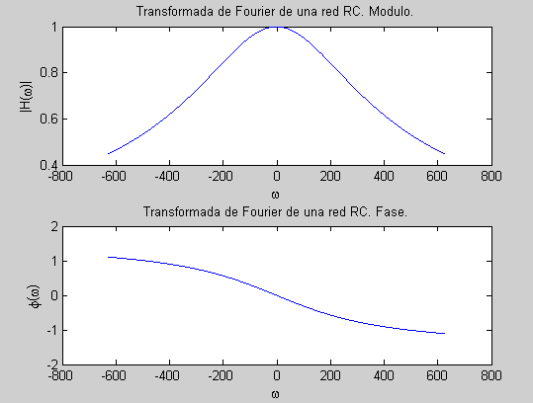

F= ω/2π =100π/2π=50Hz
por lo que la frecuencia sería menor de 400Hz y podría pasar por el sistema.

